Conférence annuelle de la CIPRA : « Les Alpes, abreuvoir de l’Europe ».
Eau potable, neige, électricité : l’or bleu des Alpes est limité et donc très convoité. La CIPRA demande lors de sa conférence annuelle à l’automne à Bolzano qui décide de l’utilisation de cet élixir de vie.
Les glaciers, les sources, les torrents, les rivières et les lacs des Alpes approvisionnent en eau 170 millions de personnes. Ce bien précieux est aussi indispensable pour l’agriculture, le tourisme et les activités récréatives, la nature et le paysage ou la production d’énergie. Mais il est limité et suscite les convoitises. Qui donne, qui prend et qui décide ?
La CIPRA avait déjà proposé il y a dix ans un protocole Eau aux États alpins. À ce jour, il n’existe toujours pas de base juridique commune pour l’utilisation et la protection de l’eau dans les Alpes. 2013 a été proclamée Année internationale de la coopération dans le domaine de l’eau. Dans le cadre de sa conférence annuelle organisée du 10 au 12 octobre dans les locaux de l’Académie Européenne de Bolzano, la CIPRA reprend cette thématique et met en lumière les processus de décision dans le domaine de l’eau : Comment les communes coopèrent-elles en matière de gestion de l’eau ? Comment la société réagit-elle face aux causes et aux conséquences du changement climatique ? Qui décide quel torrent va être utilisé pour la production d’électricité ? Comment induire des pratiques durables chez les responsables politiques et la population ? La conférence présentera également des expériences réalisées en matière de gestion du Rhin, le plus grand fleuve des Alpes, et des exemples d’Annecy et de son lac, le plus propre d’Europe. Enfin, des visites de sites permettront de découvrir deux projets réalisés par le Tyrol du Sud en matière de protection des eaux.
Programme et informations sur http://www.cipra.org/conferences-annuelles
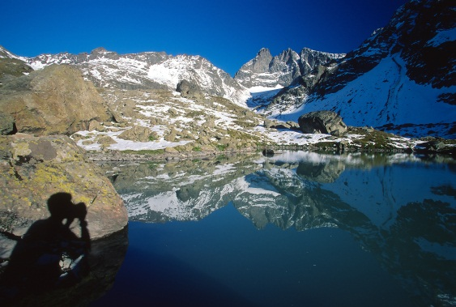
La politique et la société doivent se mobiliser pour que l’eau fraîche des montagnes reste accessible à tous.

